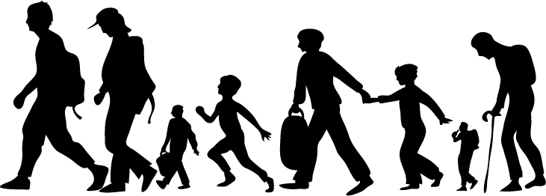 

**Geirfa Allweddol**

|  |  |
| --- | --- |
| **Angenrheidiol** | Rhywbeth rydych chi ei angen, mae'n rhaid ei gael - *Necessary.* |
| **Arweinydd ysbrydol** | Person y mae gan bobl barch arbennig ato oherwydd ei neges grefyddol - *Spiritual Leader.* |
| **Breintiedig** | Ffodus, yn cael mwy na mae'r person arferol yn ei gael - *Privileged.* |
| **Creulondeb** | Achosi poen i eraill yn ddiangen - *Causing unnecessary pain to others, cruelty.* |
| **Crynwyr** | Grŵp Cristnogol sydd hefyd yn cael eu galw yn 'Cymdeithas y Cyfeillion' - *Quakers.* |
| **Cwrdiaid** | Grŵp ethnig, Mwslimaidd yn bennaf, yn byw mewn rhannau o Ddwyrain Twrci, Gogledd Irac, Gorllewin Iran a Dwyrain Syria - *Kurds.* |
| **Cydymdeimlad** | Meddwl am angen pobl eraill gan deimlo drostynt - *Sympathy.* |
| **Cyfarwydd** | Rhywbeth rydyn ni wedi arfer ag e, rhywbeth rydyn ni'n gwybod amdano, dim yn ddieithr - *Familiar.* |
| **Cymuned ffydd** | Grŵp o bobl sy'n dilyn yr un patrwm ysbrydol, crefyddol er enghraifft Cristnogion, dilynwyr Islam, Iddewon, Hindŵiaid - *Faith community.* |
| **Cynulliad Cymru** | Corff o 60 aelod sy'n cael eu hethol i wneud penderfyniadau ar faterion datganoledig - *National Assembly of Wales.* |
| **Datganiad Cyffredinol o Hawliau Dynol** | Datganiad a luniwyd gan y Cenhedloedd Unedig yn 1948 yn nodi'r hawliau sylfaenol y dylai pob person yn y byd eu cael - *Universal Declaration of Human Rights.* |
| **Datganoledig** | Materion mae Cynulliad Cymru yn cael eu trafod a'u penderfynu yn hytrach na Senedd San Steffan - *Devolved.* |
| **Di-drais** | Gweithredu mewn dull sy'n gwrthod defnyddio trais - *Non-violent.* |
| **Dioddefaint** | Mynd drwy amser anodd yn gorfforol/meddyliol - *Suffering - going through a tough time physically / mentally.* |
| **Diwahân** | Amhosib gwahaniaethu rhwng, dylem ni ddim trin yn wahanol - *Inseparable.* |
| **Eglwys Anglicanaidd** | Eglwys Lloegr ac eglwysi sy'n gysylltiedig - *Anglican Church.* |
| **Eglwys Uniongred** | Eglwys o fath arbennig - *Orthodox church.* |
| **Ffoaduriaid** | Pobl sydd wedi gorfod gadael eu gwlad/ardal oherwydd problemau - *Refugee.* |
| **Ffoi** | Gadael rhywle yn sydyn er mwyn chwilio am ddiogelwch - *to flee.* |
| **Gormesu** | Cam-drin eraill yn aml ar raddfa eang - *Oppressed.* |
| **Gwirfoddoli** | Cynnig eich hun i wneud gwaith heb ddisgwyl taliad neu gyflog - *Volunteer.* |
| **Gwrthwynebus** | Yn erbyn rhywbeth, dim yn cytuno â rhywbeth - *Hostile to.* |
| **Hawliau** | Medru gwneud dewisiadau arferol bywyd o gael tegwch - *Rights, and the ability to make everyday choices, fairness.* |
| **Heddychlon** | Ymateb mewn ffordd sy'n sicrhau heddwch a chyd-fyw - *Peaceful.* |
| **Hijrah** | Taith Muhammad o ddinas Makkah i Medina/cychwyn calendr Islam - *Muhammad’s journey from Makkah to Medina/the Islamic calendar starts.* |
| **Islamic State** | IS - Islamic State - Y Weriniaeth Islamaidd - grŵp ffwndamentalaidd o Fwslimiaid Sunni sydd eisiau sefydlu Gweriniaeth Islamaidd yn byw yn ôl cyfraith Sharia - *Sunni Muslim fundamentalists.* |
| **Jihadwyr** | Rhai sy'n credu mewn sefydlu Cymuned Fwslimaidd fyd-eang a bod trais yn un ffordd o gyflawni hyn - *Jihadists.* |
| **Lloches** | Lle diogel, cysgodfa - *Shelter.* |
| **Llysgennad** | Un sydd mewn safle i siarad dros eraill - *Ambassador.* |
| **Noddfa** | Lle diogel - *Refuge/Sanctuary.* |
| **Pennsylvania** | Y man yn America lle bu i’r Crynwyr ffoi o Brydain - *the place in the USA that the Quakers fled to from Britain.* |
| **Proffwyd** | Person gyda neges grefyddol i’w bobl - *Prophet.* |
| **Tŷ capel** | Tŷ a gafodd ei adeiladu ar gyfer pobl oedd yn edrych ar ôl ac yn glanhau capel. Roedd pobl yn cael byw am ddim yn y tŷ, ond roedd disgwyl iddyn nhw wneud y gwaith - *Chapel house.* |
| **Tosturi** | Meddwl am angen pobl eraill gan deimlo drostynt - *Compassion for others.* |
| **Trawmatig** | Rhywbeth sy'n achosi sioc/poen/dioddefaint - *Traumatic.* |
| **William Penn** | Sylfaenydd y Crynwyr - *Founder of the Quakers.* |
| **Yazidiaid** | Cymuned Gwrdaidd yng ngogledd Irac yn dilyn crefydd hynafol – *Yazidis.* |